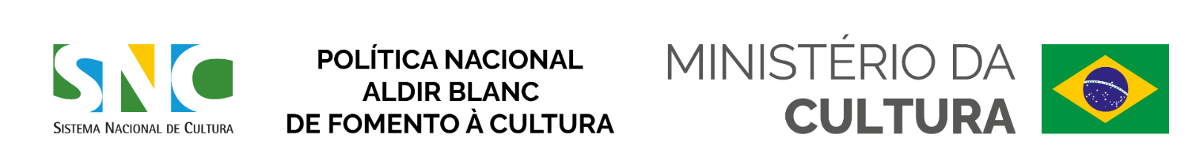
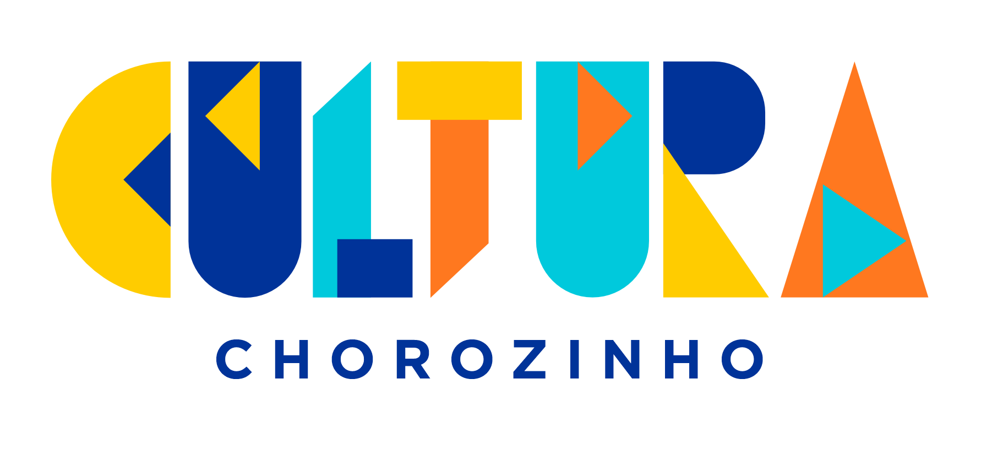
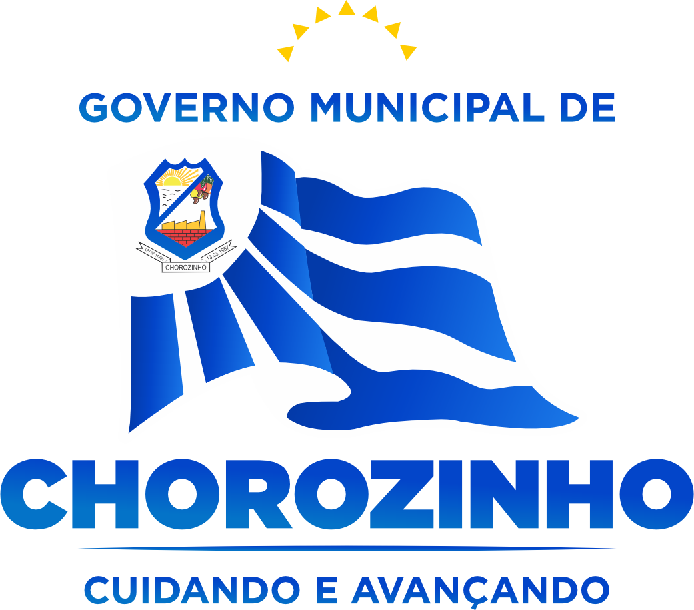

ANEXO III
DEMONSTRATIVO DO RELATÓRIO DE EXECUÇÃO DO OBJETO
EDITAL DE CHAMAMENTO PÚBLICO Nº 009/2026
EDITAL FESTIVAL CULTURAL ITINERANTE - 2026

(O RELATÓRIO DE EXECUÇÃO DO OBJETO SERÁ REALIZADO E PREENCHIDO NA PLATAFORMA MAPA CULTURAL DE CHOROZINHO)

- DADOS DO PROJETO
Nome do projeto:
Nome do agente cultural proponente:
Nº do Termo de Execução Cultural Vigência do projeto:
Valor repassado para o projeto:
Data de entrega desse relatório:

- RESULTADOS DO PROJETO
  - Resumo:
Descreva de forma resumida como foi a execução do projeto, destacando principais resultados e benefícios gerados e outras informações pertinentes.

  - As ações planejadas para o projeto foram realizadas?
( ) Sim, todas as ações foram feitas conforme o planejado.
( ) Sim, todas as ações foram feitas, mas com adaptações e/ou alterações.
( ) Uma parte das ações planejadas não foi feita.
( ) As ações não foram feitas conforme o planejado.

  - Ações desenvolvidas
Descreva as ações desenvolvidas, com informações detalhando ações, datas, locais, horários, etc. Fale também sobre as eventuais alterações nas atividades previstas no projeto, bem como os possíveis impactos nas metas acordadas.

- PRODUTOS GERADOS
  - A execução do projeto gerou algum produto? Exemplos: vídeos, produção musical, produção gráfica etc. ( ) Sim ( ) Não
    - Quais produtos culturais foram gerados?
Você pode marcar mais de uma opção. Informe também as quantidades.
( ) Publicação ( ) Livro ( ) Catálogo
( ) Live (transmissão on-line) ( ) Vídeo ( ) Documentário
( ) Filme ( ) Relatório de pesquisa ( ) Produção musical
( ) Jogo ( ) Artesanato ( ) Obras
( ) Espetáculo ( ) Show musical ( ) Site ( ) Música
( ) Outros:

    - Como os produtos desenvolvidos ficaram disponíveis para o público após o fim do projeto?
Exemplos: publicações impressas, vídeos no YouTube?

  - Quais foram os resultados gerados pelo projeto?
Detalhe os resultados gerados por cada atividade prevista no Projeto
3.2.1 Pensando nos resultados gerados pelo projeto, você considera que ele …
(Você pode marcar mais de uma opção).
( ) Desenvolveu processos de criação, de investigação ou de pesquisa.
( ) Desenvolveu estudos, pesquisas e análises sobre o contexto de atuação.
( ) Colaborou para manter as atividades culturais do coletivo.
( ) Fortaleceu a identidade cultural do coletivo.
( ) Promoveu as práticas culturais do coletivo no espaço em que foi desenvolvido.
( ) Promoveu a formação em linguagens, técnicas e práticas artísticas e culturais.
( ) Ofereceu programações artísticas e culturais para a comunidade do entorno.
( ) Atuou na preservação, na proteção e na salvaguarda de bens e manifestações culturais.

- PÚBLICO ALCANÇADO
Informe a quantidade de pessoas beneficiadas pelo projeto, demonstre os mecanismos utilizados para mensuração, a exemplo de listas de presenças. Em caso de baixa frequência ou oscilação relevante informe as justificativas.

- EQUIPE DO PROJETO
  - Quantas pessoas fizeram parte da equipe do projeto?
Digite um número exato (exemplo: 23).

  - Houve mudanças na equipe ao longo da execução do projeto?
( ) Sim ( ) Não
Informe se entraram ou saíram pessoas na equipe durante a execução do projeto.

  - Anexe comprovações de que no mínimo 80% dos profissionais contratados para a produção do projeto eram da cidade de Chorozinho.

  - Informe os profissionais que participaram da execução do projeto:

Nome do  profissional/empr esa | Função no projeto | CPF/CNPJ | Pessoa negra? | Pessoa indígena  ? | Pessoa com deficiênci a?

Ex.: João Silva | Cineasta | 123456789101 | Sim/Nã o | Sim/Não | Sim/Não

- LOCAIS DE REALIZAÇÃO

  - De que modo o público acessou a ação ou o produto cultural do projeto?
( )1.Presencial.
( ) 2. Virtual.
( ) 3. Híbrido (presencial e virtual).

Caso você tenha marcado os itens 2 ou 3 (virtual e híbrido):
  - Quais plataformas virtuais foram usadas?
Você pode marcar mais de uma opção.
( )Youtube ( )Instagram / IGTV ( )Facebook
( )TikTok ( )Google Meet, Zoom etc.
( )Outros:
  - Informe aqui os links dessas plataformas:

Caso você tenha marcado os itens 1 e 3 (Presencial e Híbrido):

  - De que forma aconteceram as ações e atividades presenciais do projeto?
( )1. Fixas, sempre no mesmo local.
( )2. Itinerantes, em diferentes locais.
( )3. Principalmente em um local base, mas com ações também em outros locais.

  - Em que região do município o projeto aconteceu?

  - Em que área do município o projeto foi realizado/produzido?
Você pode marcar mais de uma opção.
( )Zona urbana central.
( )Zona urbana periférica.
( )Zona rural.
( )Área de vulnerabilidade social.
( )Unidades habitacionais.
( )Territórios indígenas (demarcados ou em processo de demarcação).
( )Comunidades quilombolas (terra titulada, em processo de titulação, com registro na Fundação Palmares).
( )Áreas atingidas por barragem.
( )Território de povos e comunidades tradicionais (ribeirinhos, louceiros, cipozeiro, pequizeiros, vazanteiros, povos do mar etc.).
( )Outros: _____________________________________

  - Onde o projeto foi realizado?
Você pode marcar mais de uma opção.
( )Equipamento cultural público municipal.
( )Equipamento cultural público estadual.
( )Espaço cultural independente.
( )Escola.
( )Praça.
( )Rua.
( )Parque.
( )Outros

- DIVULGAÇÃO DO PROJETO
Informe como o projeto foi divulgado. Ex.: Divulgado no Instagram

- TÓPICOS ADICIONAIS
Inclua aqui informações relevantes que não foram abordadas nos tópicos anteriores, se houver.

10. ANEXOS
Junte documentos que comprovem que você executou o projeto, tais como lista de presença, relatório fotográfico, vídeos, depoimentos, entre outros.

Chorozinho, _______ de ___________________ 2026

______________________________________________
Assinatura do Proponente

